|  |  |
| --- | --- |
|  | **Trắc nghiệm 4 đáp án**  *Thời gian làm bài: 40 phút (Không kể thời gian giao đề)*  *-------------------------* |

**Họ tên thí sinh: .................................................................**

**Số báo danh: ......................................................................**

**Câu 1.** Gọi  là diện tích hình phẳng giới hạn bởi các đường , , , . Mệnh đề nào dưới đây đúng?

**\*A.** 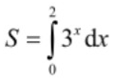.  **B.** 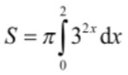.  **C.** 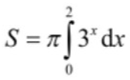.  **D.** 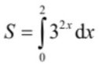.

**Lời giải**

Hình phẳng giới hạn bởi các đường , , ,  có diện tích là

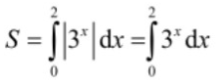

**Câu 2.** Cho hàm số  liên tục trên , diện tích  của hình phẳng giới hạn bởi đồ thị hàm số , trục hoành và hai đường thẳng  được tính theo công thức

**A. 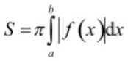.**  **\*B.** 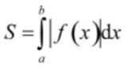.  **C.** 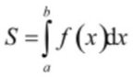.  **D.** 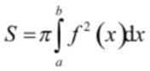.

**Lời giải**

Diện tích  của hình phẳng giới hạn bởi đồ thị hàm số , trục hoành và hai đường thẳng  được tính theo công thức 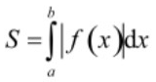.

**Câu 3.** Cho hàm số  liên tục và không âm trên đoạn , diện tích hình phẳng giới hạn bởi đồ thị hàm số , các đường thẳng và trục  là

**A.** 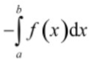.  **\*B.** 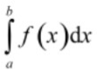.  **C.** 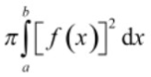.  **D.** .

**Lời giải**

**Tổng quát**

Cho hai hàm số  và liên tục trên .

Diện tích giới hạn bởi các đồ thị hàm số , và các đường thẳng  là 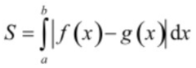.

Phương trình trục  là . Do đó áp dụng cho bài toán trên ta có diện tích cần tìm là:

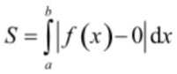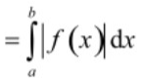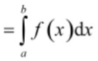.

**Câu 4.** Ký hiệu  là diện tích hình phẳng giới hạn bởi đồ thị hàm số , trục hoành, đường . Khẳng định nào sau đây là đúng?

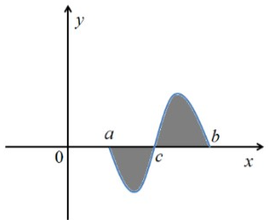

**A.** 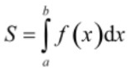.  **B.** 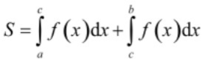.  **\*C.** 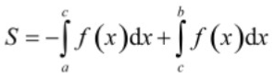.  **D.** 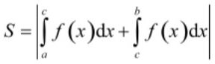.

**Lời giải**

Ta có diện tích hình phẳng được tính 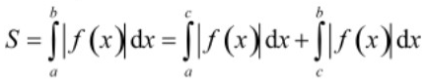.

Do ;  nên ta có: 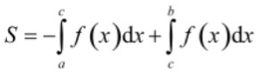.

**Câu 5.** Cho hàm số  liên tục trên đoạn  và thỏa mãn 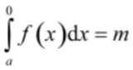, 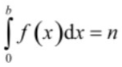. Diện tích hình phẳng trong hình vẽ bên bằng

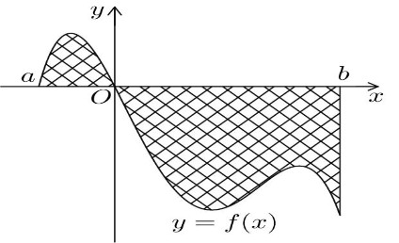

**A.** .  **\*B.** .  **C.** .  **D.** .

**Lời giải**

Ta có: 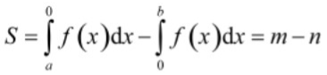.

**Câu 6.** Cho hàm số  có đồ thị như hình dưới đây.

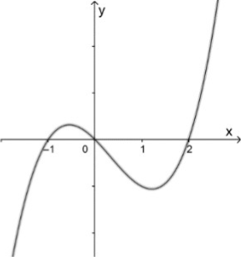

Diện tích hình phẳng giới hạn bởi đồ thị hàm số  và trục là

**A.** 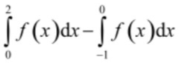.  **B.** 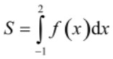.  **C.** 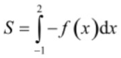.  **\*D.** 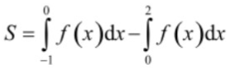.

**Lời giải**

Từ hình vẽ ta có: 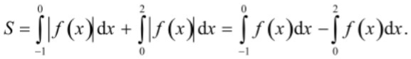

**Câu 7.** Cho hàm số  liên tục trên  và có đồ thị  là đường cong như hình bên dưới.

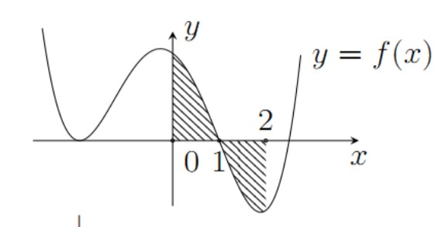

Diện tích hình phẳng giới hạn bởi đồ thị , trục hoành và hai đường thẳng ,  là

**\*A.** 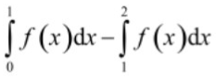.  **B.** 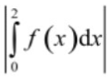.  **C.** 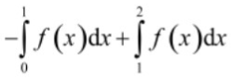.  **D.** 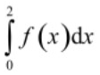.

**Lời giải**

Diện tích hình phẳng giới hạn bởi đồ thị , trục hoành và hai đường thẳng ,  là 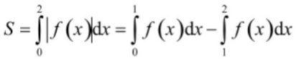.

**Câu 8.** Cho hàm số liên tục trên  và có đồ thị là đường cong như hình bên. Diện tích hình phẳng giới hạn bởi đồ thị, trục hoành và hai đường thẳng  là

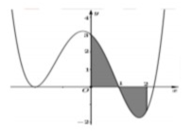

**A.** 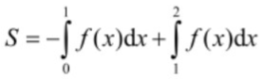.  **\*B.** 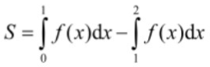.  **C.** 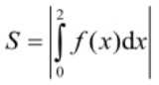.  **D.** 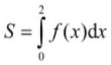.

**Lời giải**

Diện tích của hình phẳng cần tìm là: 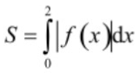.

Dựa vào đồ thị ta thấy phương trình  có nghiệm duy nhất là .

Do đó 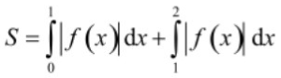.

Dựa vào đồ thị ta thấy và .

Vậy 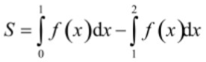.

**Câu 9.** Diện tích hình phẳng giới hạn bởi đồ thị hàm số  và trục hoành được xác định theo công thức nào dưới đây

**A.** 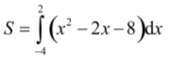.  **B.** 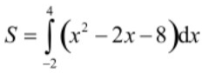.  **C.** 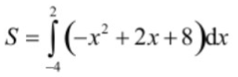.  **\*D.** 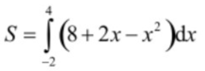.

**Lời giải**

Ta có: 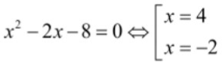. Do đó: 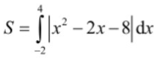.

Mặt khác, vì  nên 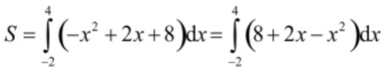.

**Câu 10.** Cho đồ thị hàm số  như hình vẽ.

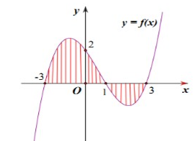

Diện tích  của hình phẳng được giới hạn bởi đồ thị hàm số  và trục  được tính bởi công thức

**A.** 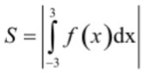.  **B.** 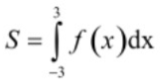.  **\*C.** 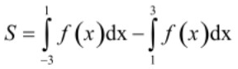.  **D.** 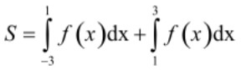.

**Lời giải**

Từ đồ thị hàm số ta thấy  với ,  với .

Do đó 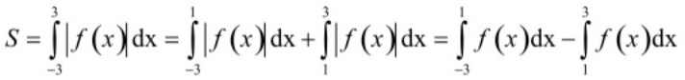.

**Câu 11.** Diện tích hình phẳng giới hạn bởi  bằng

**A.** .  **\*B.** .  **C.** .  **D.** .

**Lời giải**

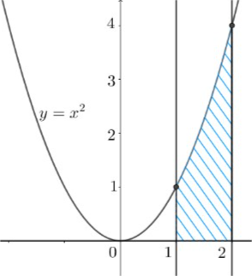

Ta có 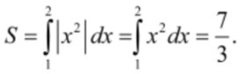

**Câu 12.** Diện tích phần hình phẳng gạch chéo trong hình vẽ bên dưới được tính theo công thức nào sau đây?

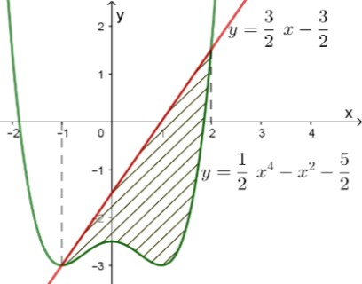

**A.** 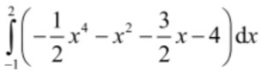.  **\*B.** 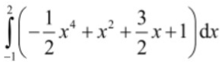.  **C.** 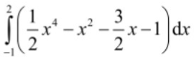.  **D.** 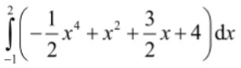.

**Lời giải**

Từ hình vẽ ta thấy phần diện tích hình phẳng cần tính là hình phẳng giới hạn bởi đồ thị hai hàm số: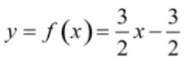; 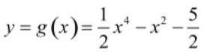 và hai đường thẳng .

Ngoài ra ta thấy đường  nằm trên đường  trên đoạn nên ta có diện tích phần gạch chéo trên hình vẽ là:

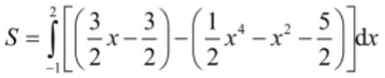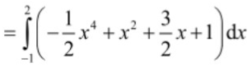.

**Câu 13.** Diện tích hình mặt phẳng gạch sọc trong hình vẽ bên bằng

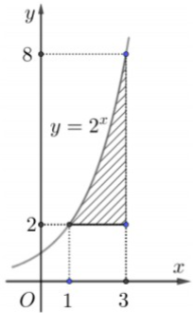

**A.** 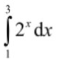.  **B.** 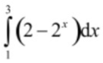.  **\*C.** 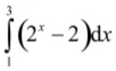.  **D.** 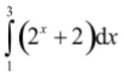.

**Lời giải**

Ta thấy diện tích phần gạch sọc giới hạn bởi các đường  và trên  đồ thị hàm số  nằm phía trên đồ thị hàm số  nên diện tích phần gạch sọc bằng 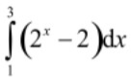

**Câu 14.** Cho hàm số bậc hai  và hàm số bậc ba  có đồ thị như hình vẽ. Diện tích phần gạch chéo được tính bằng công thức nào sau đây?

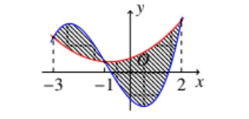

**A.** 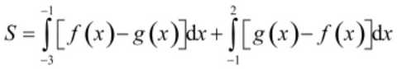.  **B.** 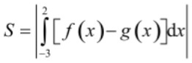.

**\*C.** 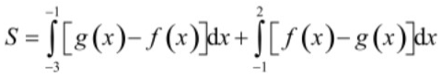.  **D.** 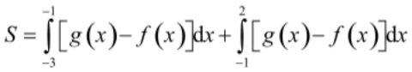.

**Lời giải**

Dựa vào đồ thị ta thấy hoành độ giao điểm của 2 đồ thị là: .

Mặt khác, trên khoảng , đồ thị hàm  nằm phía trên đồ thị hàm số ; trên khoảng , đồ thị hàm  nằm phía trên đồ thị hàm số  nên diện tích cần tìm là: 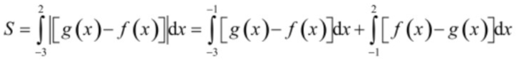.

**Câu 15.** Cho hàm sốvà  có đồ thị giao nhau tại hai điểm phân biệt có hoành độ  và . Gọi là hình phẳng được giới hạn bởi đồ thị hai hàm số này.

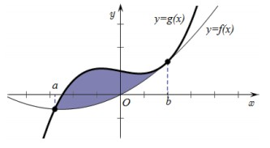

Diện tích của  được tính theo công thức

**A.** 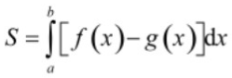.  **\*B.** 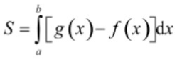.  **C.** 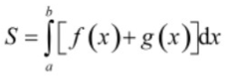.  **D.** 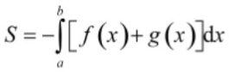.

**Lời giải**

Áp dụng công thức 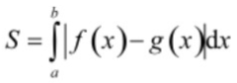. Quan sát hình vẽ ta thấy  trên  nên 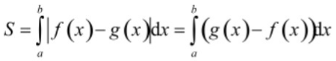.

**Câu 16.** Tính diện tích hình phẳng giới hạn bởi đồ thị hai hàm số  và ?

**A.** .  **B.** .  **\*C.** .  **D.** .

**Lời giải**

Phương trình hoành độ giao điểm của hai đồ thị hàm số là:

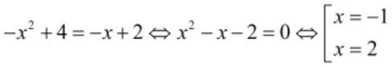.

Khi đó diện tích hình phẳng giới hạn bởi đồ thị hai hàm số  và  là:

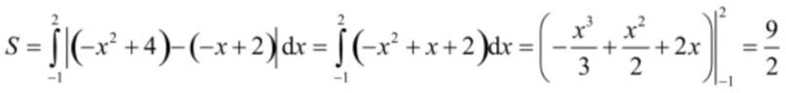.

**Câu 17.** Tính diện tích hình phẳng giới hạn bởi đồ thị hàm số  và đường thẳng .

**\*A.** .  **B.** .  **C.** .  **D.** .

**Lời giải**

Xét phương trình: 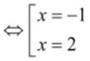.

Diện tích hình phẳng là: 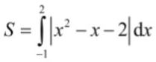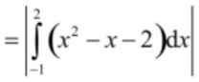.

**Câu 18.** Diện tích hình phẳng giới hạn bởi các đồ thị hàm số; và các đường ;  được xác định bởi công thức:

**\*A.** 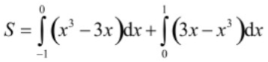.  **B.** 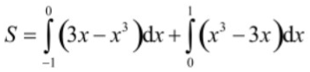.

**C.** 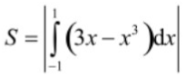.  **D.** 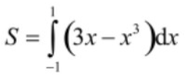.

**Lời giải**

Ta có diện tích hình phẳng giới hạn bởi các đồ thị hàm số;  và các đường ;  là 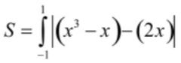 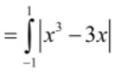.

Bảng xét dấu 

|  |  |  |  |
| --- | --- | --- | --- |
|  | -1 | 0 | 1 |
|  |  | 0 |  |

Do đó dựa vào bảng ta có: 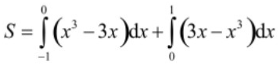.

**Câu 19.** Diện tích hình phẳng giới hạn bởi parabol  và đường thẳng  bằng

**\*A.** .  **B.** .  **C.** .  **D.** 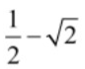.

**Lời giải**

Ta có 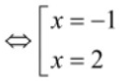.

Vậy diện tích hình phẳng là

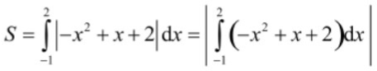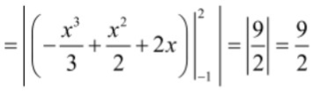.

**Câu 20.** Cho  là hình phẳng giới hạn bởi parabol , cung tròn có phương trình  và trục hoành. Tính diện tích tính bởi công thức nào

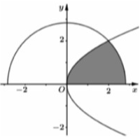

**A.** 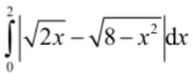.  **\*B.** 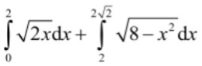.  **C.** 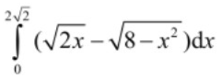.  **D.** 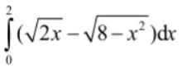.

**Lời giải**

Gọi  là diện tích hình cần tìm.

Phương trình hoành độ giao điểm của parabol  và cung tròn 

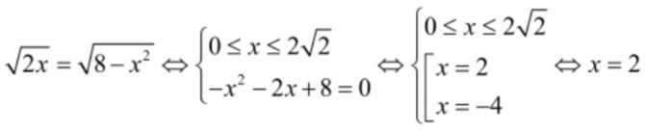.

Khi đó: =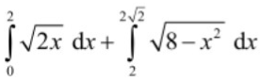.

**Câu 21.** Cho đồ thị hai hàm số  và  như hình sau

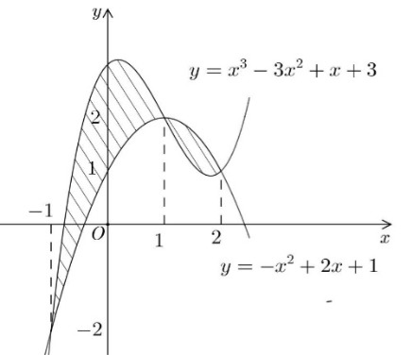

Diện tích phần hình phẳng được gạch sọc tính theo công thức nào dưới đây?

**\*A.** 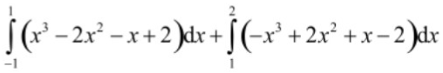.  **B.** 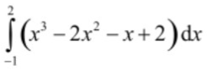.

**C.** 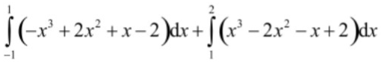.  **D.** 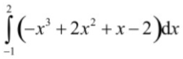.

**Lời giải**

Chia phần diện tích  cần tính thành 2 phần  và  như hình vẽ sau

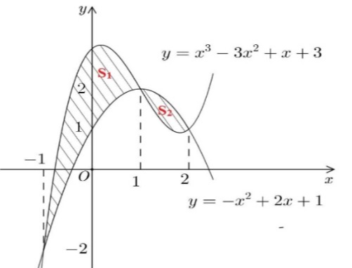

+ Phần : phần diện tích hình phẳng giới hạn bởi các đồ thị hàm số ,  và các đường thẳng , .

Dựa vào đồ thị ta có 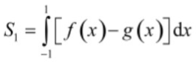 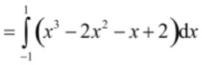.

+ Phần : phần diện tích hình phẳng giới hạn bởi các đồ thị hàm số ,  và các đường thẳng , .

Dựa vào đồ thị ta có 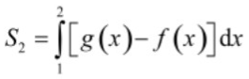 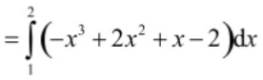.

Vậy 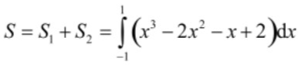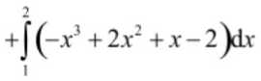.

**Câu 22.** Diện tích phần hình phẳng gạch chéo trong hình vẽ được tính theo công thức nào dưới đây?

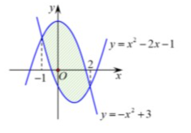

**A.** 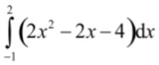.  **B.** 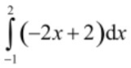.  **C.** 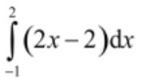.  **\*D.** 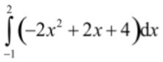.

**Lời giải**

Gọi  là diện tích cần tìm

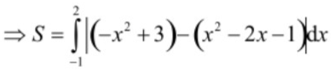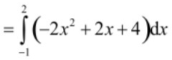.

**Câu 23.** Diện tích hình phẳng giới hạn bởi hai parabol 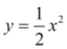 và  bằng

**A.** 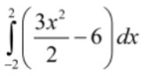.  **B.** 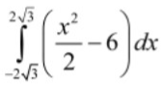.  **\*C.** 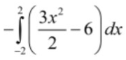.  **D.** 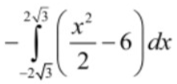.

**Lời giải**

Phương trình hoành độ giao điểm của hai parabol 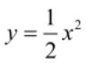 và  là:

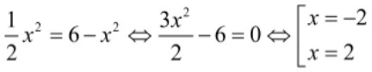.

Lại có 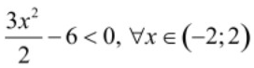.

Suy ra diện tích hình phẳng cần tìm là:

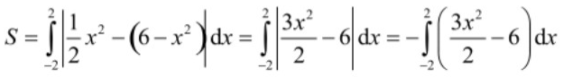.

Lời giải

**Câu 24.** Diện tích hình phẳng giới hạn bởi hai đồ thị hàm số ,  và trục  được tính theo công thức nào dưới đây?

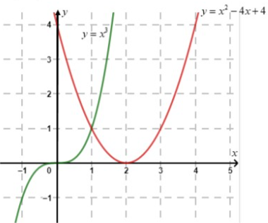

**A.** 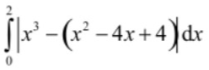.  **B.** 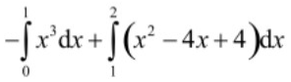.  **C.** 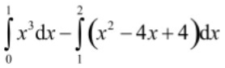.  **\*D.** 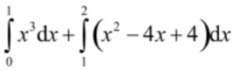.

**Lời giải**

Do đó diện tích cần tính là 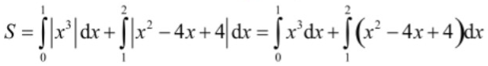.

**Câu 25.** Trong không gian , cho vật thể được giới hạn bởi hai mặt phẳng , vuông góc với trục  lần lượt tại , . Một mặt phẳng tùy ý vuông góc với  tại điểm có hoành độ ,  cắt vật thể theo thiết diện có diện tích là  với  là hàm số liên tục trên . Thể tích của thể tích đó được tính theo công thức



**A.** 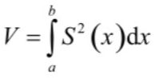.  **B.** 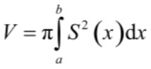.  **C.** 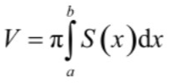.  **\*D.** 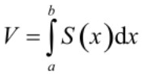

**Lời giải**

**Chọn** **D**

Theo định nghĩa ta có: 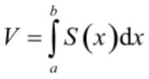

**Câu 26.** Cho phần vật thể  giới hạn bởi hai mặt phẳng có phương trình  và . Cắt phần vật thể  bởi mặt phẳng vuông góc với trục  tại điểm có hoành độ  , ta được thiết diện là một tam giác đều có độ dài cạnh bằng . Tính thể tích  của phần vật thể .

**A. 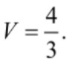  *B. 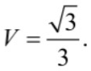  C.**   **D.** 

**Lời giải**

**Chọn** **B**

Diện tích thiết diện: 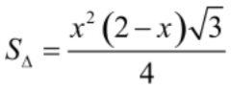.

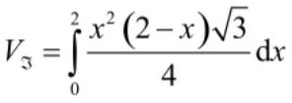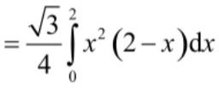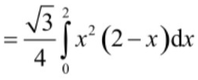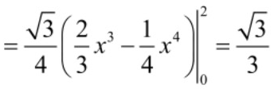.

**Câu 27.** Cho vật thể giới hạn bởi hai mặt phẳng , 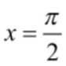, biết rằng thiết diện của vật thể với mặt phẳng vuông góc với trục Ox tại điểm có hoành độ 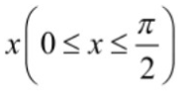 là một đường tròn có bán kính . Thể tích của vật thể đó là

**A.** .  **B.** .  **\*C.** .  **D.** 1.

**Lời giải**

Diện tích của đường tròn là .

Vậy thể tích của vật thể là .

**Câu 28.** Tính thể tích V của phần vật thể giới hạn bởi hai mặt phẳng x = 1 và x = 3, biết rằng khi cắt vật thể bởi mặt phẳng tùy ý vuông góc với trục Ox tại điểm có hoành độ x  thì được thiết diện là một hình chữ nhật có độ dài hai cạnh là 3x và 

**A.**   **B. 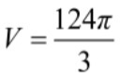  *C. 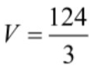  D.** 

**Lời giải**

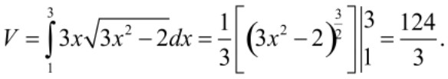

**Câu 29.** Một vật thể nằm giữa hai mặt phẳng  và thiết diện của vật thể bị cắt bởi mặt phẳng vuông góc với trục hoành tại điểm có hoành độ  là một hình tròn có diện tích bằng 3*π*. Thể tích của vật thể là

**A.**   **\*B.**   **C.** 6.  **D.** 

**Lời giải**

Có 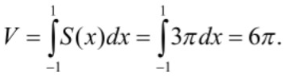

**Câu 30.** Cho hình  giới hạn bởi các đường , trục hoành. Quay hình phẳng  quanh trục  ta được khối tròn xoay có thể tích là:

**A.** 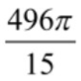.  **B.** 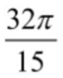.  **C.** .  **\*D.** 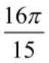.

**Lời giải**

**Chọn** **D**

Phương trình hoành độ giao điểm của  và trục hoành 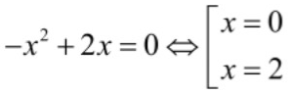.

Thể tích khối tròn xoay cần tìm là

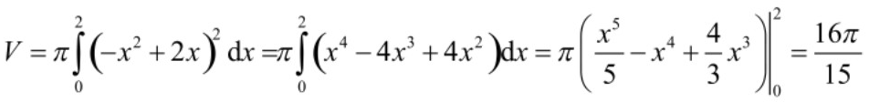.

**Câu 31.** Cho hình phẳng  được giới hạn bởi elip có phương trình 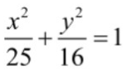. Tính thể tích của khối tròn xoay thu được khi quay hình phẳng  quanh trục .

**A.** 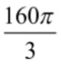.  **\*B.** 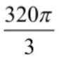.  **C.** .  **D.** 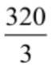.

**Lời giải**

Elip cắt trục hoành tại hai điểm có tọa độ  và .

Do đó: 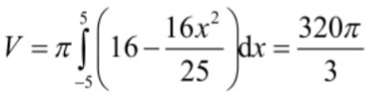.

**Câu 32.** Gọi  là hình phẳng giới hạn bởi đồ thị hàm số , trục hoành và hai đường thẳng . Thể tích khối tròn xoay tạo thành khi quay  quanh trục hoành bằng

**\*A.** 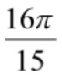.  **B.** .  **C.** .  **D.** .

**Lời giải**

**Chọn** **A**

* Thể tích khối tròn xoay tạo thành khi quay  quanh trục hoành là:

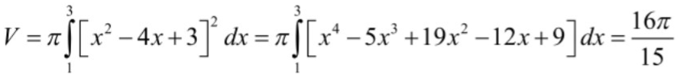.

**Câu 33.** Cho hình phẳng giới hạn bởi đồ thị hàm số , trục hoành và hai đường thẳng . Quay  xung quanh trục hoành ta được khối nói tròn xoay có thể tích là:

**A. 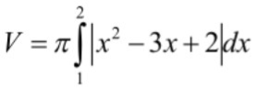  B. 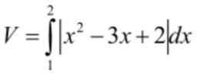  C. 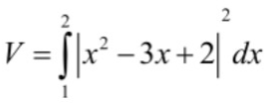  *D.** 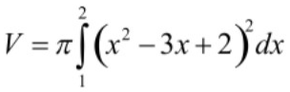

**Lời giải**

Thể tích khối tròn xoay khi hình phẳng giới hạn bởi 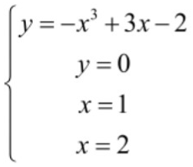 là 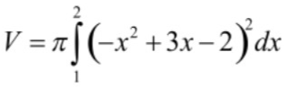 = 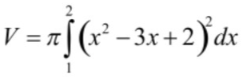  Chọn đáp án D

**Câu 34.** Cho hình phẳng  được giới hạn bởi các đường , ,  và . Thể tích  của khối tròn xoay tạo thành khi quay  xung quanh trục  được tính theo công thức?

**A.** 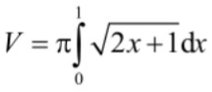.  **\*B.** 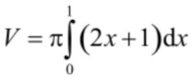.  **C.** 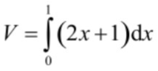.  **D.** 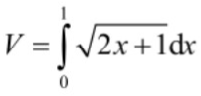.

**Lời giải**

**Chọn** **B**

Ta có 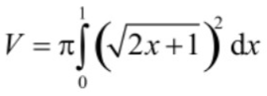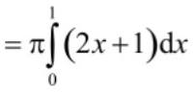.

**Câu 35.** Cho hình phẳng  giới hạn bởi các đường , ,  và trục hoành. Tính thể tích  của khối tròn xoay sinh bởi hình  quay quanh trục .

**A.** .  **\*B.** .  **C.** .  **D.** .

**Lời giải**

Thể tích khối tròn xoay là 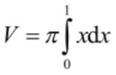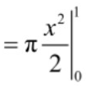.

**Câu 36.** Cho hàm số  liên tục và có đồ thị như hình bên. Gọi  là hình phẳng giới hạn bởi đồ thị hàm số đã cho và trục . Quay hình phẳng  quanh trục  ta được khối tròn xoay có thể tích  được xác định theo công thức



**\*A.** 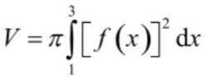.  **B.** 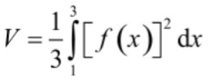.  **C.** 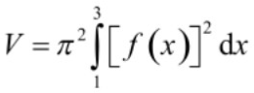.  **D.** 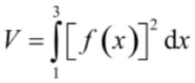.

**Lời giải**

Đồ thị hàm số  cắt trục  tại hai điểm có hoành độ lần lượt là ,  nên thể tích khối tròn xoay khi quay hình phẳng  quanh trục  được tính theo công thức 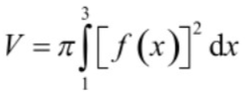.

**Câu 37.** Thể tích khối tròn xoay tạo thành khi quay hình phẳng giới hạn bởi các đường , , ,  xung quanh trục  là

**A.** 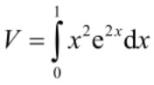.  **B.** 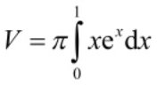.  **\*C.** 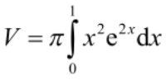.  **D.** 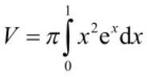.

**Lời giải**

**Chọn** **C**

Thể tích khối tròn xoay giới hạn bởi , , ,  xác định bởi: 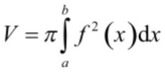.

Vậy, 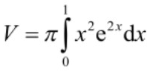.

**Câu 38.** Cho hình phẳng  được giới hạn bởi các đường , ,  và . Thể tích  của khối tròn xoay tạo thành khi quay  xung quanh trục  được tính theo công thức

**A.** 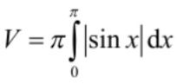.  **\*B.** 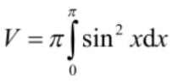.  **C.** 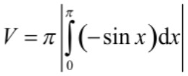.  **D.** 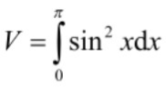.

**Lời giải**

**Chọn** **B**

Ta có thể tích của khối tròn xoay cần tính là 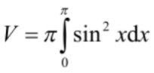.

Lời giải

**Câu 39.** Tính thể tích khối tròn xoay được tạo thành khi quay hình phẳng giới hạn bởi đồ thị hàm số  và trục hoành, quanh trục hoành.

**\*A.** 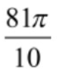.  **B.** 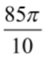.  **C.** 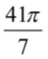.  **D.** .

**Lời giải**

**Chọn** **A**

Ta có 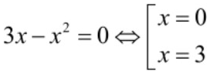.

Thể tích khối tròn xoay cần tìm là:

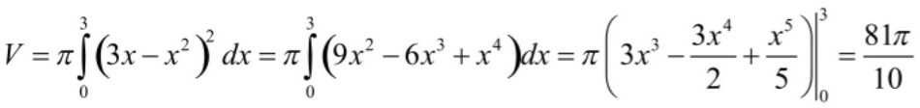.

**Câu 40.** Cho hình phẳng  giới hạn bởi đường cong , trục hoành và các đường thẳng , 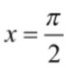. Khối tròn xoay tạo thành khi quay  quanh trục hoành có thể tích  bằng bao nhiêu?

**A.** .  **B.** .  **C.** .  **\*D.** .

**Lời giải**

**Chọn** **D**

Thể tích khối tròn xoay khi quay  quanh trục hoành có thể tích là:

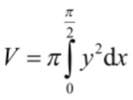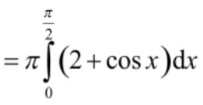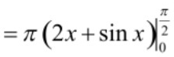.

**Câu 41.** Gọi V là thể tích của khối tròn xoay thu được khi quay xung quanh trục Ox hình phẳng giới hạn bởi các đường , , , , . Tìm a để V = 2.

**\*A.** .  **B.** .  **C.** .  **D.** .

**Lời giải**

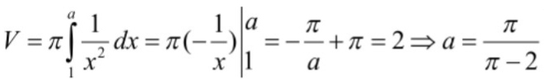

**Câu 42.** Kí hiệu là hình phẳng giới hạn bởi đồ thị hàm số 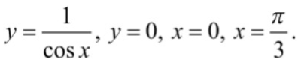 Thể tích *V* của khối tròn xoay thu được khi quay hình xung quanh trục Ox là.

**A.**   **B.**   **\*C.**   **D.** 

**Lời giải**

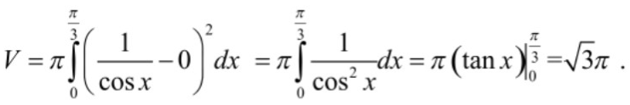

**Câu 43.** Thể tích vật thể tròn xoay khi quay hình phẳng giới hạn bởi ,  quanh trục  là 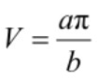 với ,  là số nguyên. Khi đó  bằng

**A.** .  **B.** .  **\*C.** .  **D.** .

**Lời giải**

**Chọn** **C**

Phương trình hoành độ giao điểm .

Ta có 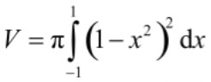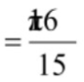 , .

Vậy .

**Câu 44.** Một tòa nhà có 8 cửa sổ vòm cần lắp một phần gương như hình minh họa ở bên. Biết kinh phí để lắp gương là 750.000đồng. Hỏi chủ nhà cần bao nhiêu tiền để lắp gương cho các phần của 8 cửa sổ?

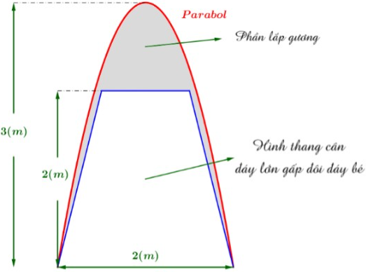

**\*A.** 6.000.000 đồng.  **B.** 2.250.000 đồng.  **C.** 750.000 đồng.  **D.** 3.000.000đồng.

**Lời giải**

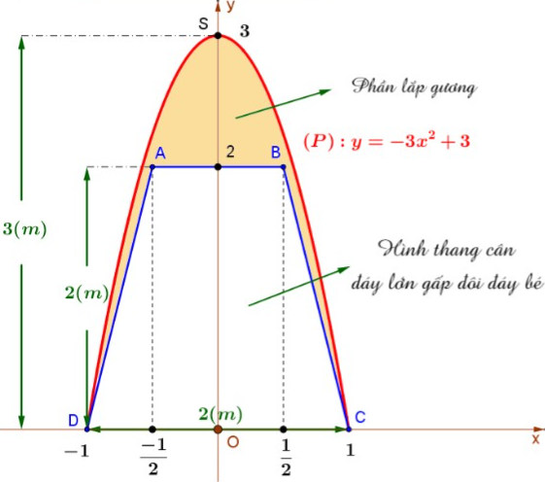

• Chọn hệ trục tọa độ như hình vẽ; 

• Diện tích phần lắp kính: 

• Vậy số tiền lắp gương cho các phần của 8 cửa sổ bằng: .

**----HẾT---**